**OS Project 1 电梯调度**

**1. 整体设计思路**

本电梯调度系统模拟了一个多电梯环境，能够处理内部和外部的楼层请求。系统使用Python和PyQt5框架开发，其中Python提供了后端逻辑处理的功能，而PyQt5则用于创建和管理图形用户界面。

**类结构与继承：**

Elevator 类继承自 Thread 和 QtCore.QObject，使每个电梯都是一个独立的线程，并且可以使用信号和槽机制来更新UI。

GUI 类继承自 QWidget，负责设置整个应用的用户界面。

**主要功能分析：**

每部电梯可以独立接收和处理内部请求（电梯内部按钮）和外部请求（电梯楼层旁的上下按钮）。

电梯的基本状态包括当前楼层、门状态、运行状态等。

系统支持电梯的基本操作，如移动到指定楼层、开门和关门。

**2. GUI设计**

**布局与组件：**

使用了 QGridLayout 和 QVBoxLayout 来组织窗口中的各种按钮和显示屏，确保布局的灵活性和适应性。

内部按钮用于从电梯内部选择目的楼层，外部按钮用于从楼层请求电梯上行或下行。

电梯的当前状态（上行、下行、停止）和当前楼层通过 QLCDNumber 和 QLabel 显示。

**用户交互：**

用户可以通过点击内部按钮来设置电梯的目标楼层。

用户可以通过外部的上下按钮来请求电梯到达指定楼层并选择方向。

电梯到达楼层后自动开关门，并更新楼层显示和状态标签。

**GUI 类方法：**

* **__init__(self)：**

初始化GUI界面，设置窗口和布局。

* **initUI(self)：**

设置UI组件的布局和功能，如电梯内外部的按钮、显示屏等。

为按钮设置回调函数，连接到电梯的请求处理函数。

使用栅格布局组织界面，使得组件的布局更加灵活和美观。

**3. 电梯调度算法**

**调度逻辑：**

电梯根据内部和外部的请求来决定运行方向。

使用两个列表（req_in，req_out）来管理内部和外部请求，以及 bisect 模块来保持列表的排序，从而优化电梯的移动路径。

电梯每到一个楼层都会检查是否需要停止（即当前楼层有对应的请求），如果需要，则开门并在一定时间后关门。

**Elevator 类方法：**

* **__init__(self)：**

初始化电梯的基本属性如当前楼层、门状态、内外部请求列表等。

继承自 Thread 和 QtCore.QObject，为电梯的并发运行和信号处理提供基础。

* **run(self)：**

是 Thread 类的核心方法，负责电梯的主循环。

判断门的状态，若开门，则执行开门和关门的动作，并处理相应楼层的请求。

如果门关着，根据电梯的移动状态（上行或下行）移动电梯，到达请求楼层时处理内外部请求，并可能改变移动方向。

更新电梯显示屏的楼层显示。

* **open_door(self)：**

手动开门操作，只在电梯停止时有效。

* **check_request(self)：**

在电梯达到最顶层或最底层后，判断并处理当前电梯的移动状态，清空无效的请求，准备接受新的指令。

* **status_toMove(self, goal)：**

根据目标楼层和当前楼层的关系，决定电梯的运行方向。

* **set_in(self, goal)：**

处理电梯内部的请求按钮，将有效请求加入到内部请求列表，并设置按钮状态，决定电梯的运行方向。

* **set_out(self, goal, req_dir)：**

处理来自楼层的外部请求，将有效请求添加到外部请求列表，并根据请求方向更新电梯的状态。

全局函数

* **out_request(floor, req_dir)：**

外部请求处理函数，调用时会检查请求的楼层和方向，将请求分配给适当的电梯处理。

如果所有电梯都不能接受请求（如都在运行中），请求将被重置。

* **start()：**

启动所有电梯线程，使每部电梯开始运行。

* **join()：**

等待所有电梯线程结束。

**4. 类与继承**

**利用类和继承来模块化代码：**

Elevator 类封装了电梯的所有操作和状态，每个电梯对象可以独立运行和管理自己的状态，同时继承自 Thread 让每个电梯都在独立的线程中运行，确保不同电梯之间操作的异步性。

GUI 类管理所有的用户界面和用户交互，继承自 QWidget，允许灵活地定义和布局界面元素。

本电梯调度系统通过综合使用面向对象的设计原则、多线程处理以及事件驱动的界面，实现了一个功能完备的电梯调度模拟器。每部电梯能独立响应内部和外部的请求，同时所有电梯的运行状态都可以实时显示在GUI界面上，提高了电梯系统的效率和用户的交互体验。

1. **程序测试**

**默认界面**

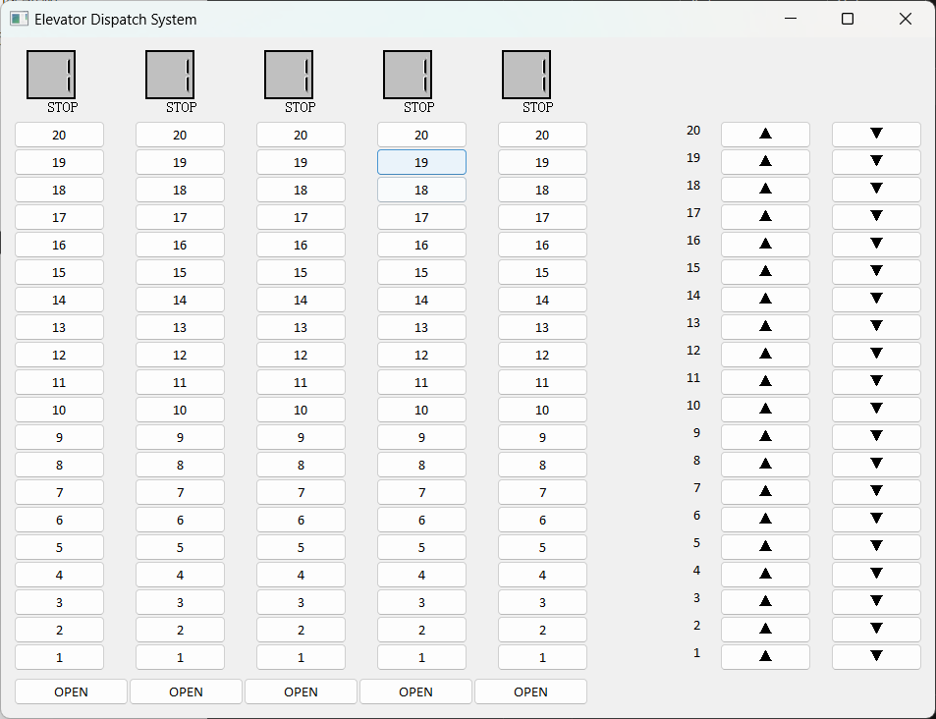

**外部楼层（11层）呼梯**

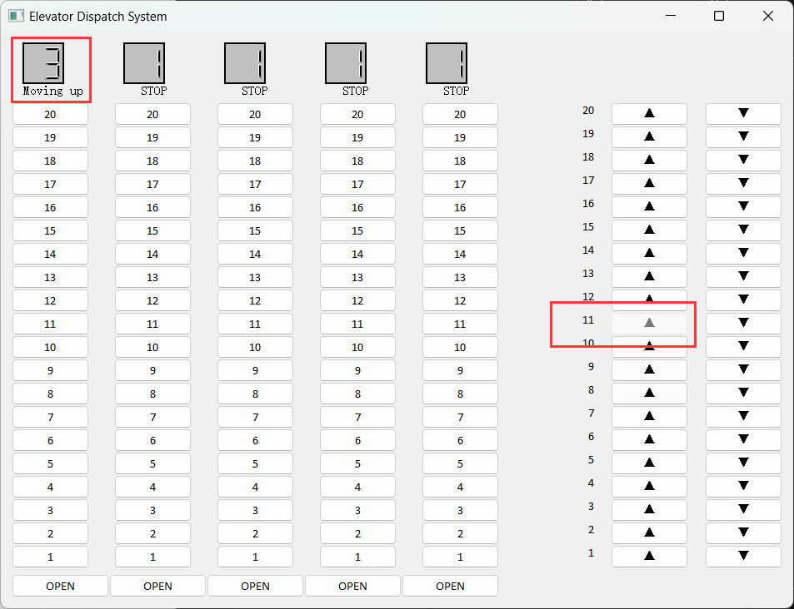

**呼梯后选择楼层（18层）**

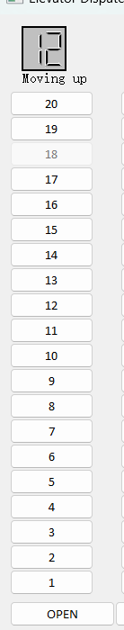

**多梯调度**

